
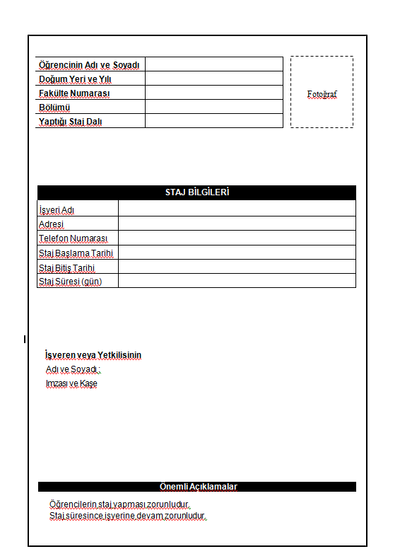
Ek 5 in bu sayfada olması gerekmektedir.
Yapılan iş: ……/……/202…

Öğrencin İmzası | Staj Amirinin
 | Adı Soyadı:
 | İmzası

Yapılan iş: ……/……/202…

Öğrencin İmzası | Staj Amirinin
 | Adı Soyadı:
 | İmzası

Yapılan iş: ……/……/202…

Öğrencin İmzası | Staj Amirinin
 | Adı Soyadı:
 | İmzası

Yapılan iş: ……/……/202…

Öğrencin İmzası | Staj Amirinin
 | Adı Soyadı:
 | İmzası

Yapılan iş: ……/……/202…

Öğrencin İmzası | Staj Amirinin
 | Adı Soyadı:
 | İmzası

Yapılan iş: ……/……/202…

Öğrencin İmzası | Staj Amirinin
 | Adı Soyadı:
 | İmzası

Yapılan iş: ……/……/202…

Öğrencin İmzası | Staj Amirinin
 | Adı Soyadı:
 | İmzası

Yapılan iş: ……/……/202…

Öğrencin İmzası | Staj Amirinin
 | Adı Soyadı:
 | İmzası

Yapılan iş: ……/……/202…

Öğrencin İmzası | Staj Amirinin
 | Adı Soyadı:
 | İmzası

Yapılan iş: ……/……/202…

Öğrencin İmzası | Staj Amirinin
 | Adı Soyadı:
 | İmzası

Yapılan iş: ……/……/202…

Öğrencin İmzası | Staj Amirinin
 | Adı Soyadı:
 | İmzası

Yapılan iş: ……/……/202…

Öğrencin İmzası | Staj Amirinin
 | Adı Soyadı:
 | İmzası

Yapılan iş: ……/……/202…

Öğrencin İmzası | Staj Amirinin
 | Adı Soyadı:
 | İmzası

Yapılan iş: ……/……/202…

Öğrencin İmzası | Staj Amirinin
 | Adı Soyadı:
 | İmzası

Yapılan iş: ……/……/202…

Öğrencin İmzası | Staj Amirinin
 | Adı Soyadı:
 | İmzası

Yapılan iş: ……/……/202…

Öğrencin İmzası | Staj Amirinin
 | Adı Soyadı:
 | İmzası

Yapılan iş: ……/……/202…

Öğrencin İmzası | Staj Amirinin
 | Adı Soyadı:
 | İmzası

Yapılan iş: ……/……/202…

Öğrencin İmzası | Staj Amirinin
 | Adı Soyadı:
 | İmzası

Yapılan iş: ……/……/202…

Öğrencin İmzası | Staj Amirinin
 | Adı Soyadı:
 | İmzası

Yapılan iş: ……/……/202…

Öğrencin İmzası | Staj Amirinin
 | Adı Soyadı:
 | İmzası

Yapılan iş: ……/……/202…

Öğrencin İmzası | Staj Amirinin
 | Adı Soyadı:
 | İmzası

Yapılan iş: ……/……/202…

Öğrencin İmzası | Staj Amirinin
 | Adı Soyadı:
 | İmzası

Yapılan iş: ……/……/202…

Öğrencin İmzası | Staj Amirinin
 | Adı Soyadı:
 | İmzası

Yapılan iş: ……/……/202…

Öğrencin İmzası | Staj Amirinin
 | Adı Soyadı:
 | İmzası

Yapılan iş: ……/……/202…

Öğrencin İmzası | Staj Amirinin
 | Adı Soyadı:
 | İmzası

Yapılan iş: ……/……/202…

Öğrencin İmzası | Staj Amirinin
 | Adı Soyadı:
 | İmzası

Yapılan iş: ……/……/202…

Öğrencin İmzası | Staj Amirinin
 | Adı Soyadı:
 | İmzası

Yapılan iş: ……/……/202…

Öğrencin İmzası | Staj Amirinin
 | Adı Soyadı:
 | İmzası

Yapılan iş: ……/……/202…

Öğrencin İmzası | Staj Amirinin
 | Adı Soyadı:
 | İmzası

Yapılan iş: ……/……/202…

Öğrencin İmzası | Staj Amirinin
 | Adı Soyadı:
 | İmzası



